新终端流程步骤：
第一步：需求及时间点确认
需求：由产品、业受（安全侧）、游戏开发、IDIP一起确认
时间点：游戏开发提交联调版本时间、游戏通知IDIP游戏发布时间、游戏版本发布时间

第二步：提交需求
由产品或业受（安全侧）在http://iflow.ied.com/requirementmanage/web/index.aspx上提需求
注：确认的时间点要在需求中体现出来（如下图）

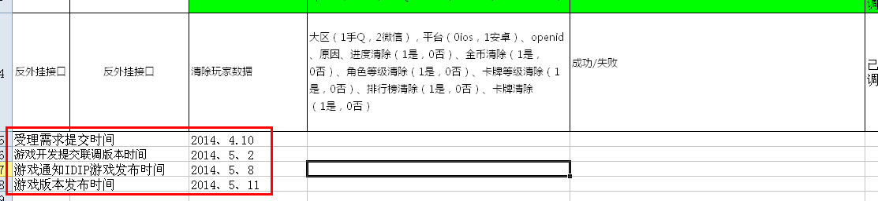

第三步：IDIP给出协议文档，游戏按照协议文档进行开发。

第四步：游戏进行开发，并做好相关接口的功能测试、性能测试
测试步骤：详见《IDIP接口测试步骤.doc》
写好相关的测试报告：模板《IDIP第一期接口测试-20131115文档1.doc》

第五步：把写好的相关的测试报告 返还给IDIP相关联调人员

第六步：联调（验收）
IDIP相关人员根据报告进行接口验证
合格：进行下一步操作
不合格：打回，游戏进行整改、优化（相应时间会向后推迟）

第七步：提交上海测试组进行测试
合格：进行下一步操作
不合格：打回，游戏进行整改、优化（相应时间会向后推迟）

第八步：业受（安全侧）等测试环境下验证
合格：进行下一步操作
不合格：打回，游戏进行整改、优化（相应时间会向后推迟）

第九步：发布（需要游戏运维布署好环境）

